Plestin 2019
A faire pas trop tard dans la saison (certains chemins sont sombres). En ce moment les chemins sont assez secs. Sans doute à faire à cette époque-ci ou fin août.
Bonne participation. Le temps était meilleur que l’an passé, vitesses supérieures. Groupe 1 très rapide (trop pour 2 participants G1 => faire un groupe 1 bis ?)
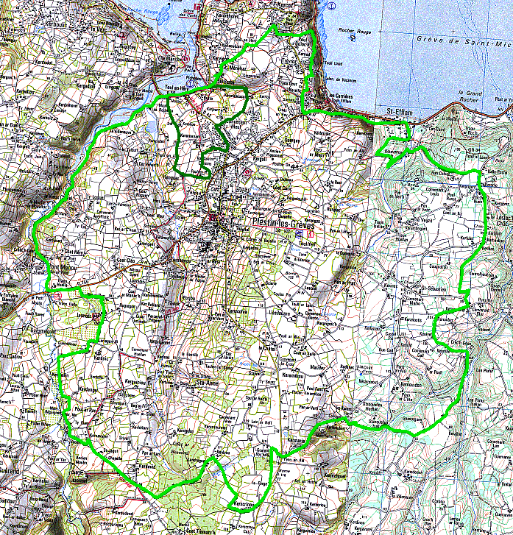

2019 G2
2019 G1

Année | Dist | Temps roulé | Pause | Vmoy | Dev+ | Dev% | Part.
2018G1 | 30.317 | 01:41:53 | 05:06 | 17.85 | 607 | 4.00 | 7
2018G2 | 27.319 | 01:59:10 | 07:37 | 13.76 | 585 | 4.28 | 4
2019G1 | 30.097 | 01:33:58 | 07:16 | 19.22 | 619 | 4.11 | 9
2019G2 | 27.141 | 01:43:15 | 17:26 | 15.77 | 589 | 4.34 | 9

Profil G1 :
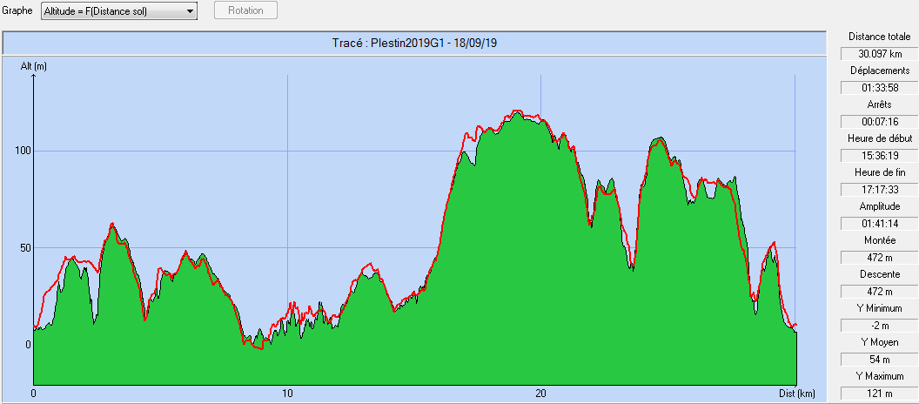
Profil G2 :

